

附件三：
交通线路图
地址：温岭耀达国际大酒店（浙江省台州市温岭市万昌中路889号）
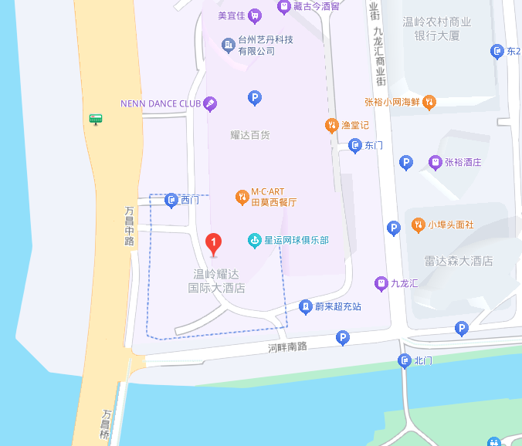

台州路桥机场--温岭耀达国际大酒店

打车约30分钟

温岭站--温岭耀达国际大酒店

乘坐轨道交通S1线，4站到达万昌路站D口出，步行26分钟到达温岭耀达国际大酒店

打车约30分钟

1、郑州新郑机场--嵩山饭店
乘坐机场巴士火车站线1站，至火车站南港湾公交站下车换乘1路公交车至嵩山路伊河路下车，步行522米即到（用时约1小时39分）。
打车约37分钟（60元左右）

2、郑州东站-嵩山饭店
步行1.1公里到郑州东站地铁站，乘坐地铁1号线（河南工业大学方向） 12站，至绿城广场E口出，步行1.3公里即到。
打车约30分钟（20元左右）
3、郑州站--嵩山饭店
在郑州火车站地铁站乘坐地铁10号线2站，至绿城广场E口出，步行1.3公里即到。
打车约15分钟（10元左右）

